[容器-结构-分类_旧与新的比较(array,Hashtable,hash function,tuple)](https://www.bilibili.com/video/av24180269/?p=27)

一、容器 - 结构 与 分类

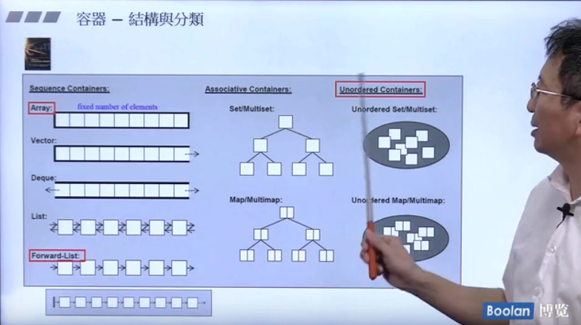

1. 新与旧的比较 -- 关于实现手法

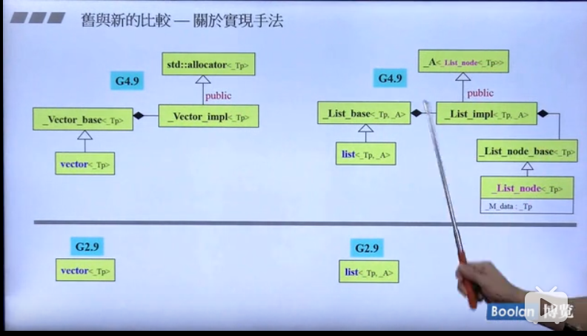

1. 容器 array

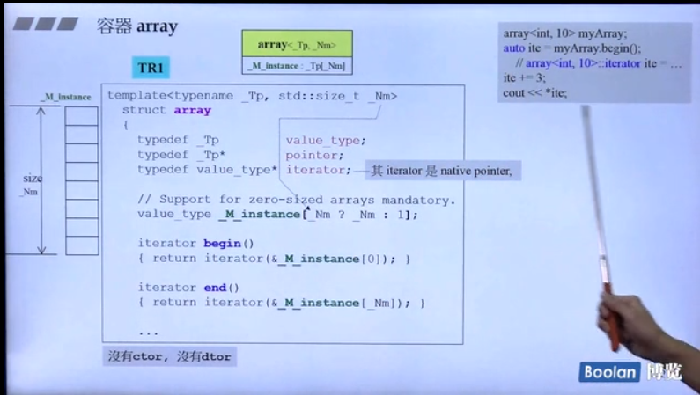

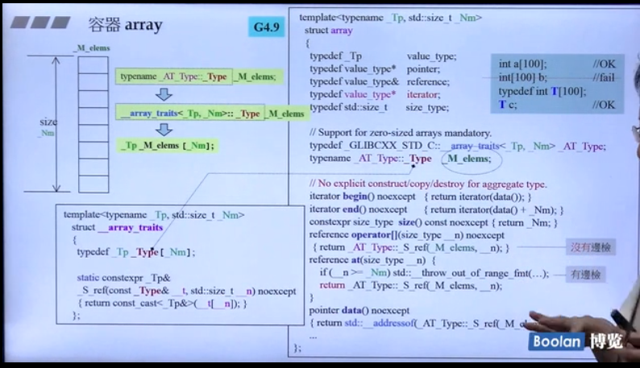

1. 容器 Hashtable

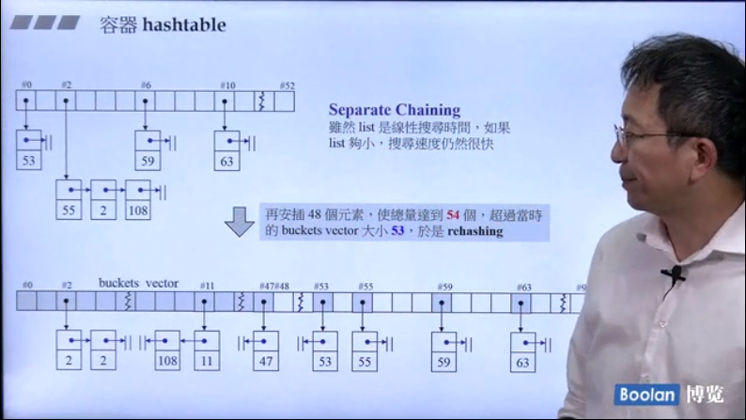

1. [Hash Function](https://www.bilibili.com/video/av24180269/?p=30)